**Aufgabenvideo: Wippe – zweiseitiger Hebel (A)**



Für das Experiment *(„Wippe – zweiseitiger Hebel“)* benötigt man zwei 5-Cent Stücke, ein 10-Cent Stück, einen Stift und ein Lineal.

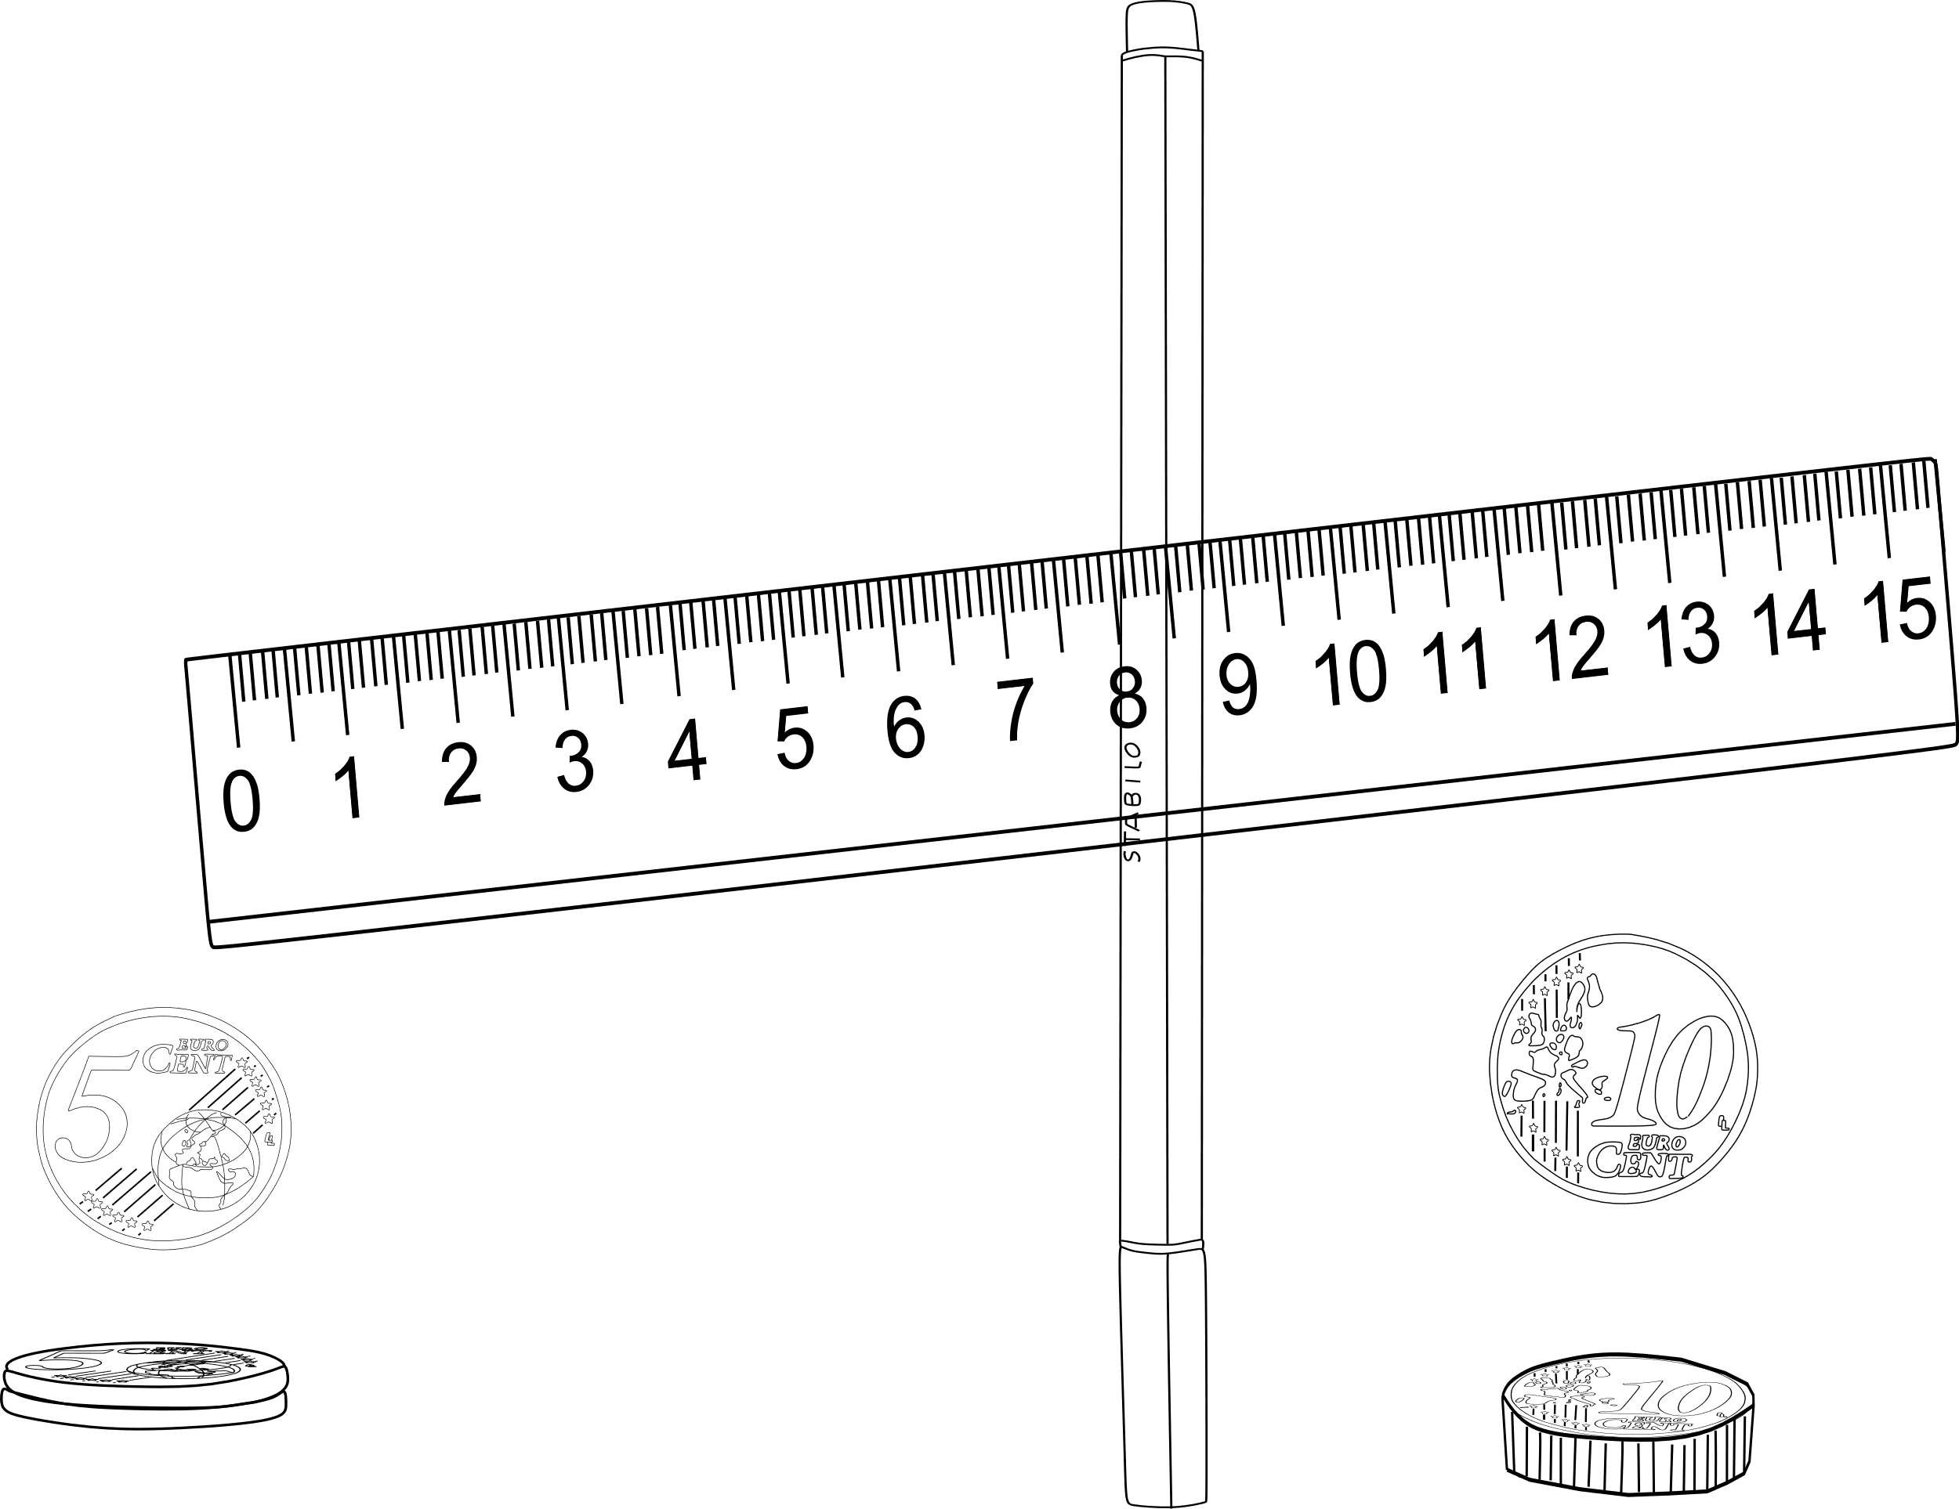



Notiere deine Beobachtungen.

____________________________________________________________________________________

____________________________________________________________________________________

____________________________________________________________________________________

____________________________________________________________________________________

____________________________________________________________________________________



Erkläre deine Beobachtungen.

____________________________________________________________________________________

____________________________________________________________________________________

____________________________________________________________________________________

____________________________________________________________________________________

____________________________________________________________________________________

____________________________________________________________________________________

____________________________________________________________________________________

____________________________________________________________________________________

**Aufgabenvideo: Wippe – zweiseitiger Hebel (B)**



Für das Experiment *(„Wippe – zweiseitiger Hebel“)* benötigt man zwei 5-Cent Stücke, ein 10-Cent Stück, einen Stift und ein Lineal.





Notiere deine Beobachtungen. Folgende Begriffe können dir helfen: *Gleichgewicht, schwerer, leichter, näher am Drehpunkt (Stift), weiter weg vom Drehpunkt.*

____________________________________________________________________________________

____________________________________________________________________________________

____________________________________________________________________________________

____________________________________________________________________________________



Ordne die Sätze in der richtigen Reihenfolge an und finde so das Lösungswort.

|  |  |  |
| --- | --- | --- |
| Auch, wenn sich auf beiden Seiten in gleichem Abstand gleichschwere Gewichte (je eine 5-Cent Münze) befinden, ist das Lineal im Gleichgewicht.  (O) | Wird die schwerere Münze nun näher in Richtung des Stifts (dem Drehpunkt) geführt, befindet sich das Lineal wieder im Gleichgewicht.  (E) | Obwohl die 5-Cent Münze weniger wiegt, als die 10-Cent Münze befindet sich das Lineal nun im Gleichgewicht. Dieses Phänomen wird als das Hebelgesetz bezeichnet.  (N) |
| Durch den längeren Hebelarm (längerer Abstand zum Drehpunkt als die 10-Cent Münze) wird die Kraft der 5-Cent Münze so doll verstärkt, dass sie so groß wie die der 10-Cent Münze ist.  (T) | Das Lineal ist so auf dem Stift platziert, dass links und rechts der gleiche Abstand ist. Es befindet sich im Gleichgewicht.  (M) | Ersetzt man eine der 5-Cent Münzen mit einer schwereren 10-Cent Münze, kippt das Lineal auf die schwerere Seite.  (M) |

Lösungswort:____________________

**Aufgabenvideo: Wippe – zweiseitiger Hebel (C)**



Für das Experiment *(„Wippe – zweiseitiger Hebel“)* benötigt man zwei 5-Cent Stücke, ein 10-Cent Stück, einen Stift und ein Lineal.





**Aufgabe**: Ergänze den Lückentext:

Ist der Abstand der 5-Cent Münzen zum Stift (der Drehachse), die am Ende des Lineals liegen gleich, befindet sich das Lineal im ____________________ (Gleich- / Ungleichgewicht).  
Wird eines der 5-Cent Stücke nun mit einem schwereren 10-Cent Stück ersetzt, kippt die Wippe in Richtung des ____________________ (5-Cent / 10-Cent Stücks).   
Wird das schwerere 10-Cent Stück____________________ (näher in Richtung des Lineals / weiter vom Lineal weg) bewegt, befindet sich das Lineal wieder im Kräftegleichgewicht.



**Das Hebelgesetz:**

Stelle dir vor die 5-Cent Münze ist eine kleine, leichte Person und die 10-Cent Münze eine große, schwere Person auf einer Wippe. In Zeichnung ____ (A / B) ist der Abstand der Personen zum Drehpunkt gleich. In Zeichnung ____ (A / B) ist der Abstand der Personen zum Drehpunkt ungleich. Obwohl die kleinere Person weniger wiegt, befindet sich die Wippe in Zeichnung B im Gleichgewicht.  
**Aufgaben:**

1. **Was ist also ausschlaggebend für die Gleichgewichtsänderung von Abbildung A zu Abbildung B?**
2. **Versuche anhand deiner Erkenntnis aus A mit deinem Nachbarn eine Regel zu formulieren. Hilfreiche Wörter sind: Kraft, verstärken, Abstand zum Drehpunkt.**

